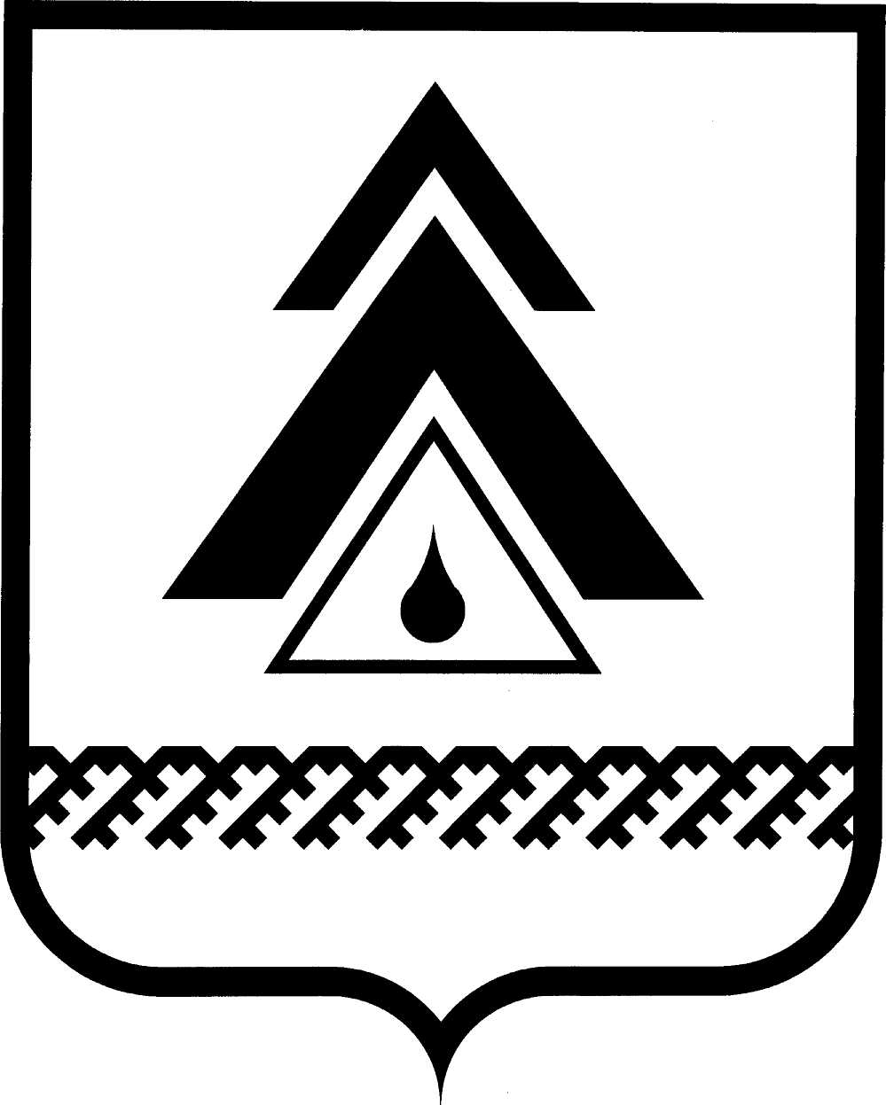
ПРОЕКТ

ДУМА НИЖНЕВАРТОВСКОГО РАЙОНА
Ханты-Мансийского автономного округа - Югры

РЕШЕНИЕ

от _________________  г. Нижневартовск | № ______ | № _____

О признании утратившими силу некоторых решений Думы района

В целях приведения муниципальных правовых актов района в соответствие с действующим законодательством

Дума района

РЕШИЛА:

1. Признать утратившими силу решения Думы района:
от 23.05.2014 № 494 «Об утверждении правил благоустройства территории населенных пунктов, не являющихся муниципальными образованием»;
от 19.06.2015 № 666 «О внесении изменения в приложение к решению Думы района от 23.05.2014 № 494 «Об утверждении правил благоустройства территории населенных пунктов района, не являющихся муниципальными образованиями».

2. Решение опубликовать (обнародовать) на официальном веб-сайте администрации Нижневартовского района (www.nvraion.ru) и в приложении «Официальный бюллетень» к газете «Новости Приобья».

3. Решение вступает в силу после его официального опубликования (обнародования).

Председатель Думы района  ______________С.В. Субботина |  | Глава района  ______________Б.А. Саломатин

